

**Assignment 2**

**Môn học: Java 2**

Sinh viên: Nguyễn Minh Hậu

Mã số sinh viên: PS24488

Lớp: IT17302

Giảng viên: Hồ Thị Hồng Nga

Giao diện cửa sổ :

+ Khi mở cửa sổ:

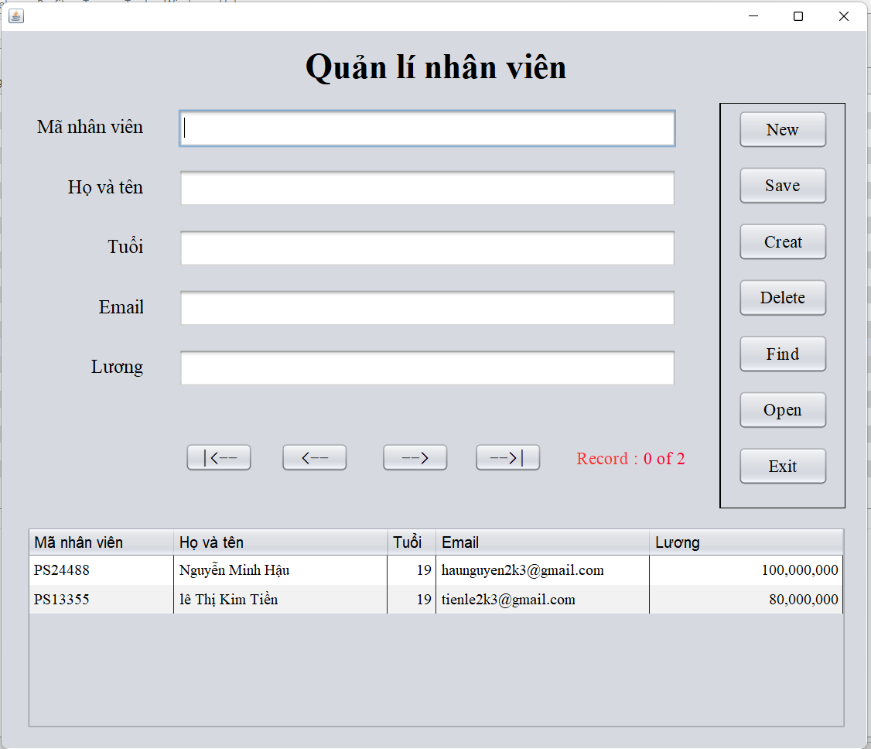

+ Các thành phần của Jfram:

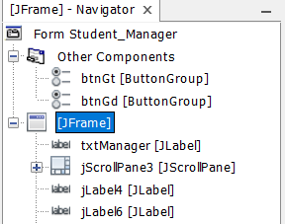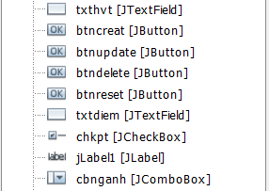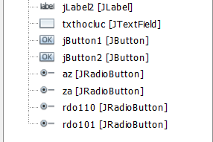

+ Các thư viện được thêm vào

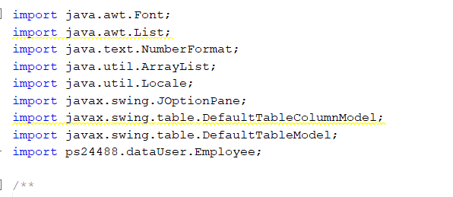

+Khai báo biến thay đổi kiểu dữ liệu tiền tệ và Font chữ cho table



+Tạo ArrayList Nhân viên để quản lí dữ liệu và khai báo biến vị trí của nhân viên



+Dữ liệu mẫu được import vào table khi chương trình khởi chạy

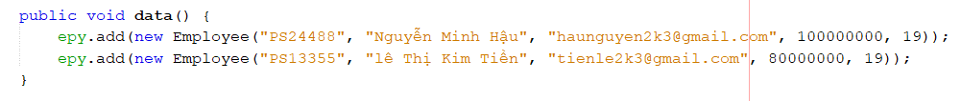

+Hàm main thay đổi cỡ và kiểu chữ cho header của table, tạo đường line đứng cho table và đưa cửa sổ ra chính giữa màn hình.

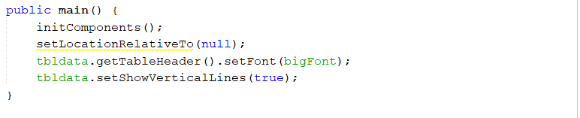

+ Các sự kiện được thêm hàm xử lí dữ liệu

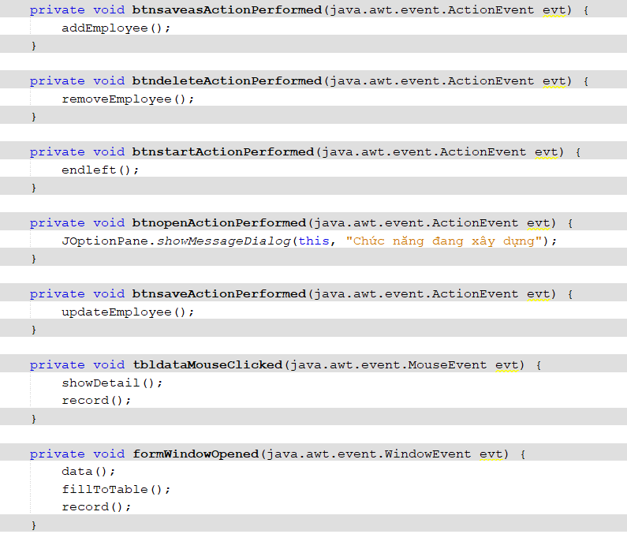 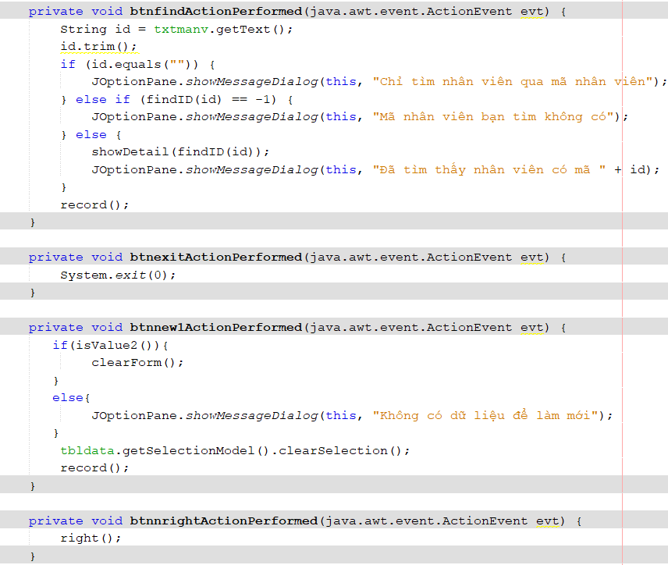

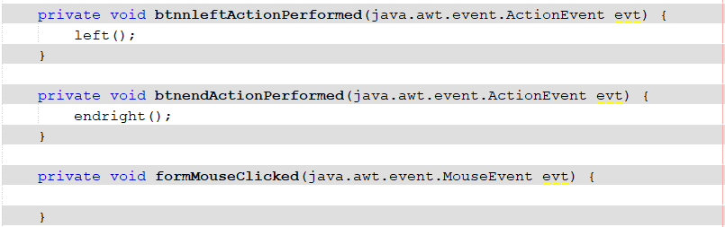 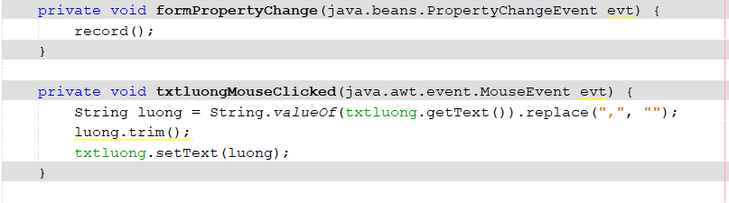

*Các hàm chức năng xử lí dữ liệu

- Đổ dữ liệu từ List vào table

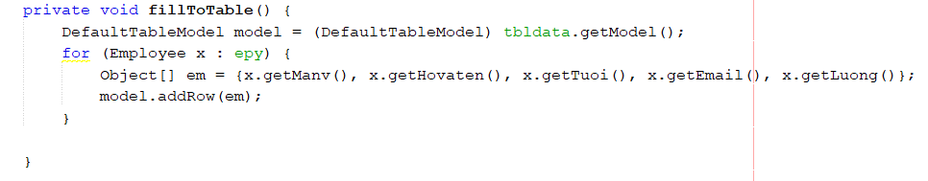

* Hiển thị Thông tin lên form theo danh sách và vị trí trong danh sách (Overloading)

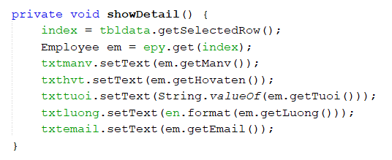 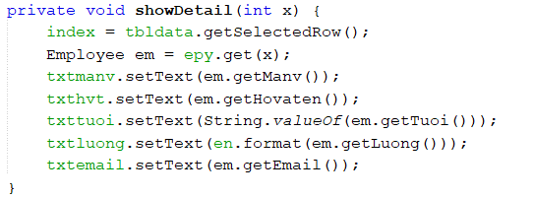

* Lấy thông tin trên form và trả về Object Emloyee

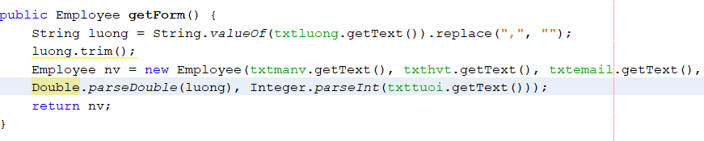

* Hàm kiểm tra form có rỗng hay không

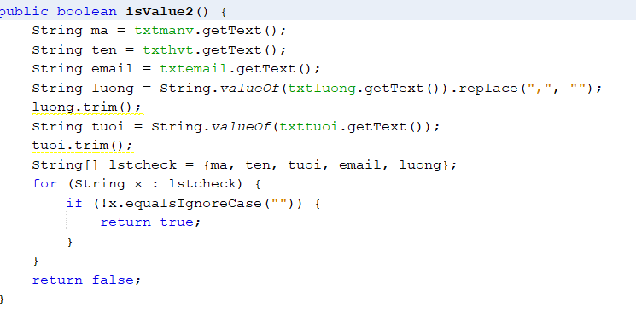

* Hàm kiểm tra rỗng nâng cao cho Update và Delect

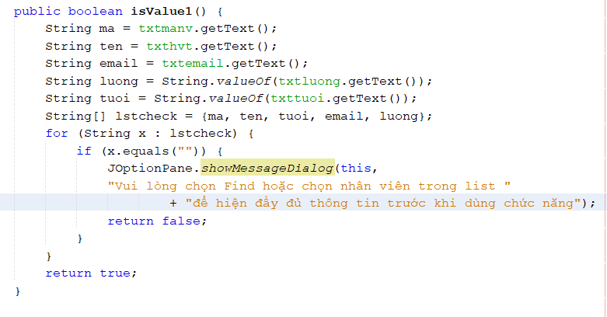

* Hàm kiểm tra và xử lí ngoại lệ của from

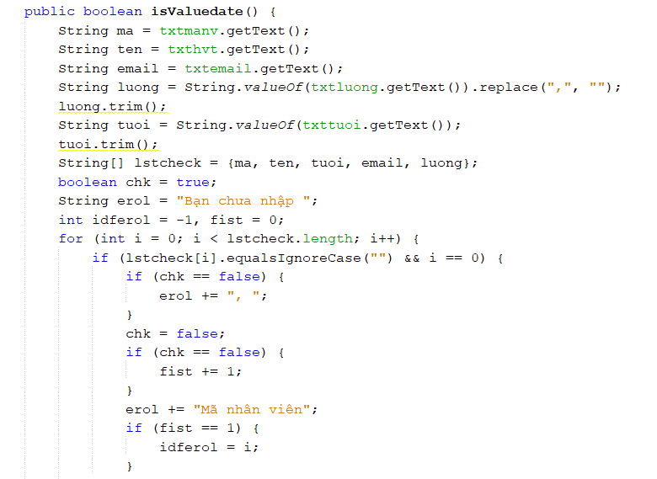 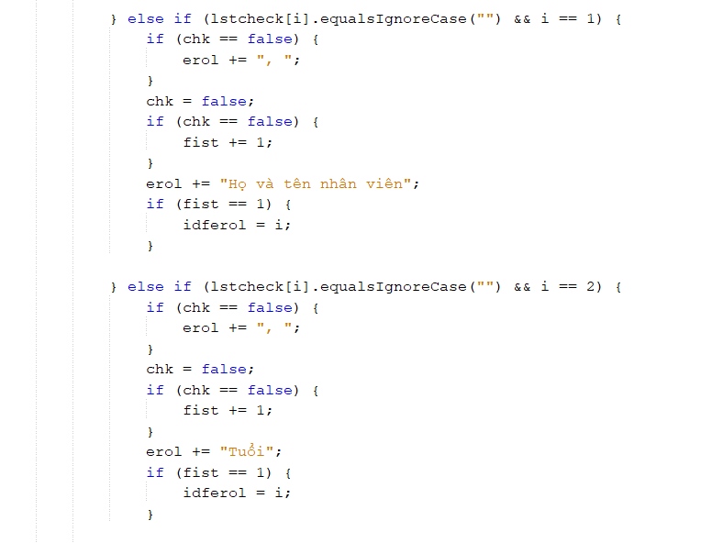

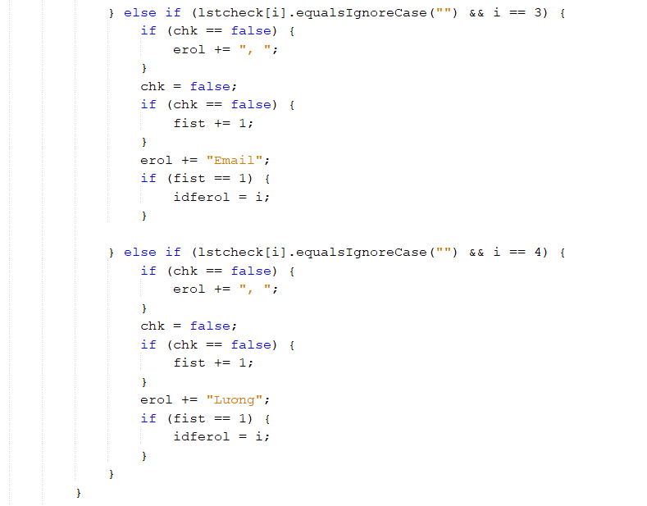 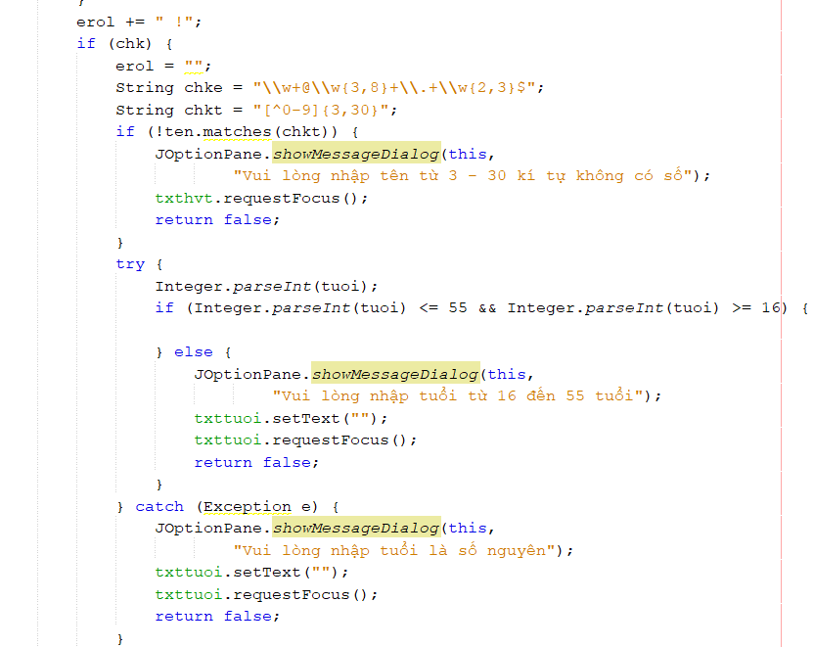

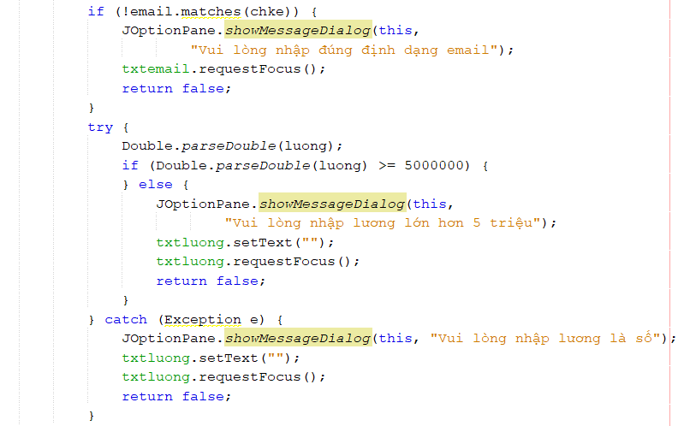 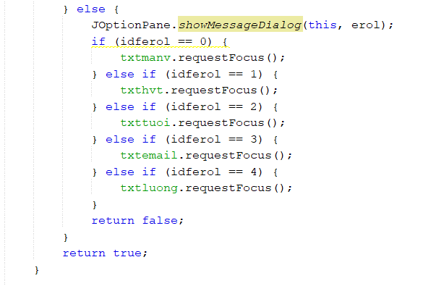

* 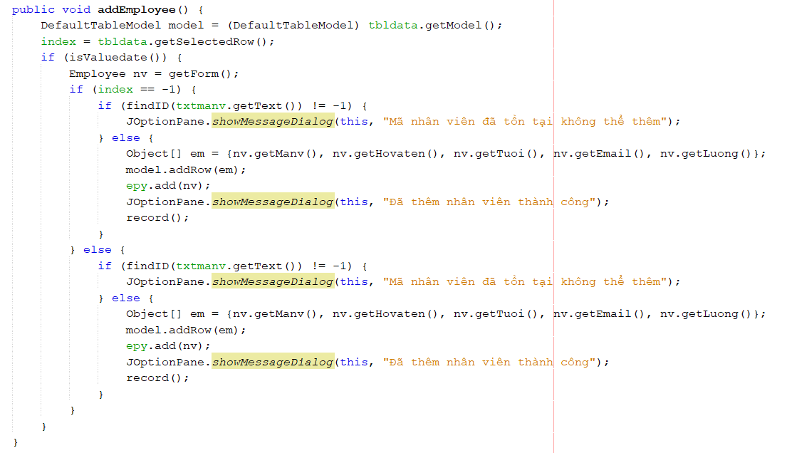Hàm thêm Đối tượng mới vào List
* Hàm Update dữ liệu của đối tượng

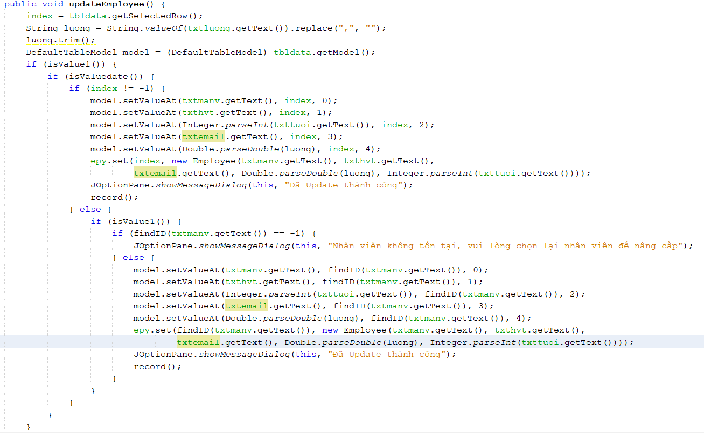

* 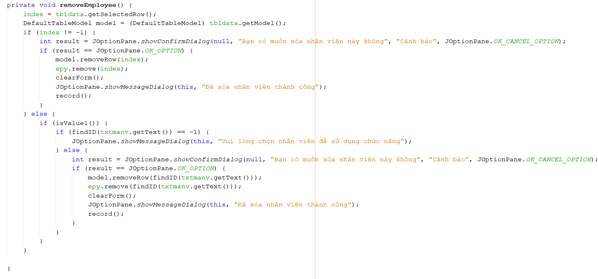Hàm xóa đối tượng
* Hàm tìm kiếm và trả về vị trí của nhân viên

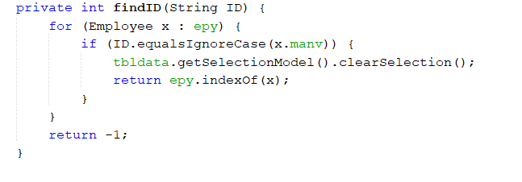

* Hàm xóa trắng form

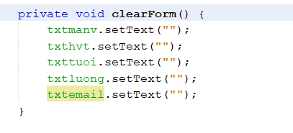

* Hàm điều khiển vị trí hiển thị nhân viên

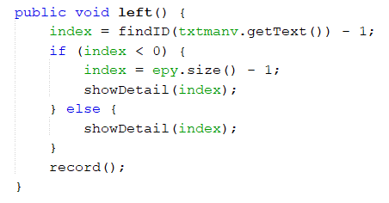 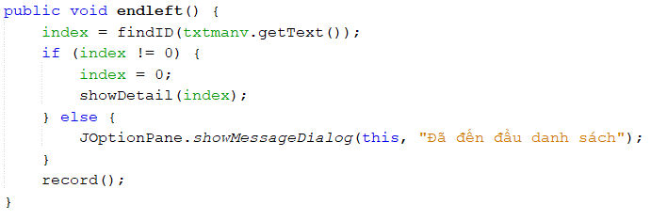

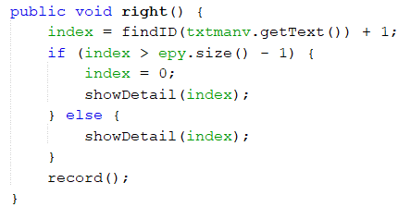 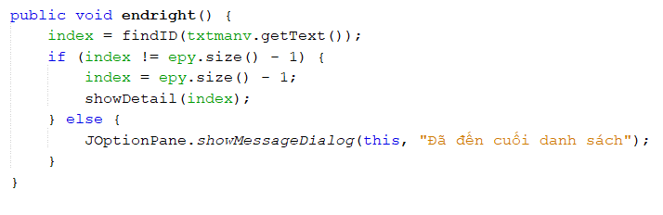

* 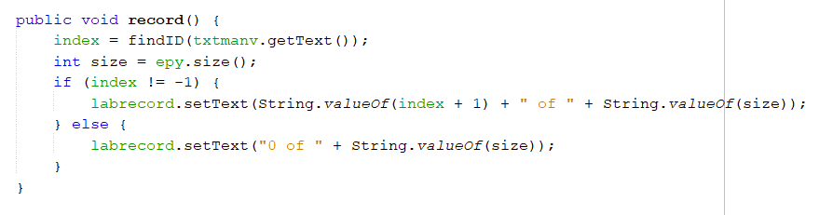Hàm trả hiển thị vị trí của nhân viên trong bảng
* Hàm xử lí sắp xếp
* 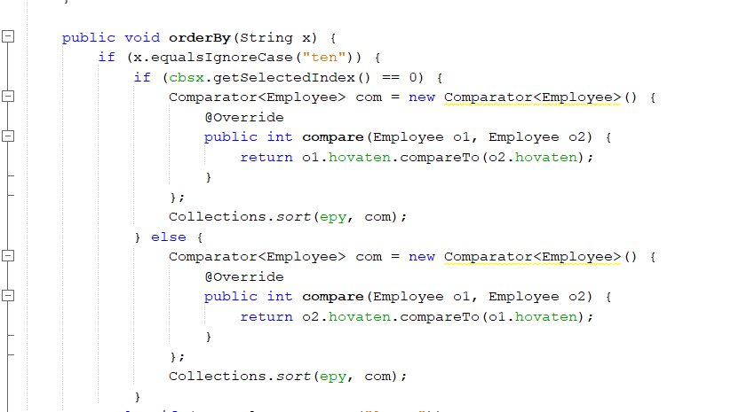

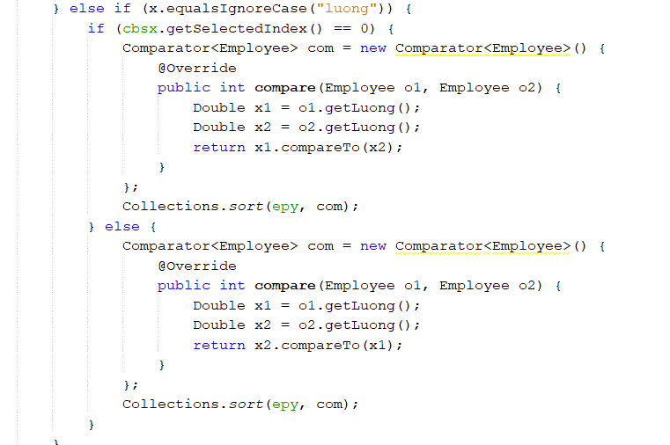

……………..End……………..